Аққулы ауданының жерлерін аймақтарға бөлу жобасын (схемасын) бекіту және жер салығының мөлшерлемелерін арттыру туралы
Павлодар облысы Аққулы аудандық мәслихатының 2021 жылғы 29 сәуірдегі № 21/3 шешімі. Павлодар облысының Әділет департаментінде 2021 жылғы 26 мамырда № 7292 болып тіркелді
Қазақстан Республикасының Жер кодексінің 8-бабы 2-тармағына, Қазақстан Республикасының "Салық және бюджетке төленетін басқа да міндетті төлемдер туралы" (Салық кодексі) Кодексінің 510-бабының 1-тармағына сәйкес, Аққулы аудандық мәслихаты ШЕШІМ ҚАБЫЛДАДЫ:
1. Осы шешімнің 1-қосымшасына сәйкес Аққулы ауданының жерлерін аймақтарға бөлу жобасы (схемасы) бекітілсін.
2. Осы шешімнің 2-қосымшасына сәйкес Аққулы ауданының жерлерін аймақтарға бөлу жобасының (схемасының) негізінде жер салығының базалық мөлшерлемелерінен жер салығы мөлшерлемелері арттырылсын.
Ескерту. 2-тармақ 01.01.2022 бастап қолданыcқа енгізіледі - осы шешімнің 4-тармағымен.
3. Осы шешімнің орындалуын бақылау аудандық мәслихатының агроөнеркәсіптік кешені, экология, қоршаған ортаны қорғау және табиғи ресурстарды тиімді пайдалану мәселелері жөніндегі тұрақты комиссиясына жүктелсін.
4. Осы шешім, 2022 жылғы 1 қаңтардан бастап қолданысқа енгізілетін 2-тармақты қоспағанда, оның алғашқы ресми жарияланған күнінен кейін күнтізбелік он күн өткен соң қолданысқа енгізіледі.
Сессия төрағасы, Аққулы аудандық
мәслихатының хатшысы | К. Есимов
Аққулы аудандық
мәслихатының
2021 жылғы 29 сәуірдегі
№ 21/3 шешіміне
1-қосымша
Аққулы ауданының жерлерін аймақтарға бөлу жобасы
(схемасы)

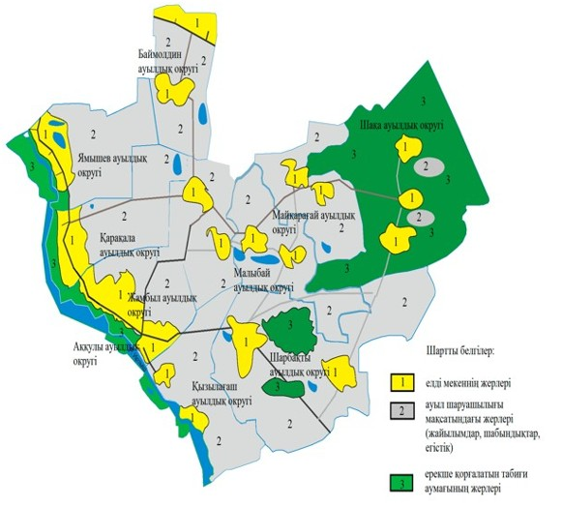

Аққулы аудандық
мәслихатының
2021 жылғы 29 сәуірдегі
№ 21/3 шешіміне
2-қосымша
Аққулы ауданының жер салығының мөлшерлемелері
Жердің орналасу аймақтары | Арттыру пайызы
Аққулы ауылдық округі
1 | 50%
Баймолдин ауылдық округі
1 | 50%
Жамбыл ауылдық округі
1 | 50%
Қызылағаш ауылдық округі
1 | 50%
Қарақала ауылдық округі
1 | 50%
Майқарағай ауылдық округі
1 | 50%
Малыбай ауылдық округі
1 | 50%
Шақа ауылдық округі
1 | 50%
Шарбақты ауылдық округі
1 | 50%
Ямышев ауылдық округі
1 | 50%

© 2012. Қазақстан Республикасы Әділет министрлігінің «Қазақстан Республикасының Заңнама және құқықтық ақпарат институты» ШЖҚ РМК

